Возраст выхода на пенсию северян
Жители Крайнего Севера и приравненных местностей имеют право досрочного выхода на пенсию на 5 лет раньше общеустановленного пенсионного возраста. Это право сохраняется у северян и в дальнейшем. Вместе с тем возраст досрочного выхода на пенсию у жителей Севера поэтапно повышается на 5 лет: с 50 до 55 лет у женщин и с 55 до 60 лет у мужчин.
Минимально необходимый северный стаж для досрочного назначения пенсии при этом не меняется и по-прежнему составляет 15 календарных лет в районах Крайнего Севера и 20 календарных лет в приравненных местностях. Требования по страховому стажу аналогично не меняются и составляют 20 лет для женщин и 25 лет для мужчин.
Переходный период по повышению пенсионного возраста северян продлится, как и у всех, в течение 10 лет – с 2019 по 2028 год. На первом этапе повышение возраста затронет женщин 1969 года рождения и мужчин 1964 года рождения. При этом северяне, которым пенсия по старому законодательству должна была быть назначена в 2019–2020 годах, также имеют право на льготу по выходу на полгода раньше нового пенсионного возраста.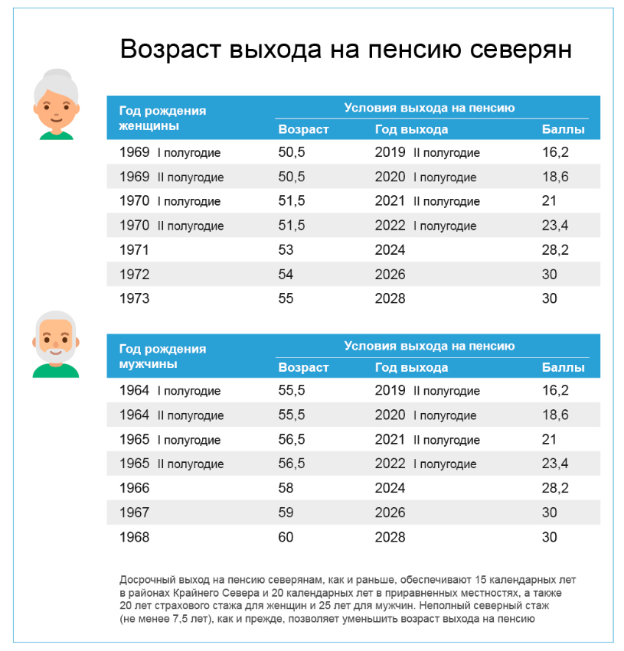
При этом переходный период по повышению пенсионного возраста также применяется в тех случаях, когда северный стаж выработан не полностью и происходит снижение возраста назначения пенсии за каждый отработанный год в северном регионе.
Некоторым северянам тем не менее адаптироваться к новому пенсионному возрасту не придется, поскольку для них он повышен не будет. Изменения не коснутся малочисленных коренных народов Севера, которые в зависимости от пола выходят на пенсию в 50 или 55 лет, а также северянок, воспитавших двух и более детей, – при наличии необходимого северного и страхового стажа пенсия им положена начиная с 50 лет.

